SCHEIKUNDE PW HOOFDSTUK 1 TM 3

* 1. **STOFEIGENSCHAPPEN**
* EEN STOF KUN JE HERKENNEN AAN DE STOF EIGENSCHAPPEN
* STOFFEN DIE JE KUNT WEERGEVN MET EEN GETAL NOEM JE STOF CONSTANTEN
* DICHTHEID = MASSA : VOLUME
* GROOTHEID: EIGENSCHAPPEN DIE JE KAN METEN (MASSA, VOLUME EN DICHTHEID)
* EENHEID: WAARMEE JE EIGENSCHAPPEN KUNT UITDRUKKEN (METER, GRAM EN LITER)
  1. **VEILIGHEID**
* JE MOET DE GEVAREN PICTOGRAMMEN KENNEN
* DE GRENS WAARDE VAN DE STOF GEEFT AAN HOEVEEL VAN DE STOF IN 1 M3 AANWEZIG MAG ZIJN
* BIJ EEN GASBRANDER GEBRUIK JE DE GELE VLAM ALS PAUZEVLAM, DE KLEURLOZE VLAM OM IETS TE VERWARMEN EN DE RUISENDE VLAM OM EEN GROTE HOEVEELHEID TE VERWARMEN.
* GEDESTILLEERD WATER IS WATER WAAR OPGELOSTE STOFFEN UIT ZIJN VERWIJDERD
* JE NOEMT DINGEN DIE JE DOET HANDELINGEN. WAT JE KUNT ZIEN, HOREN,VOELEN EN RUIKEN ZIJN WAARNEMINGEN. UIT WAARNEMINGEN KUN JE EEN CONCLSIE TREKKEN.

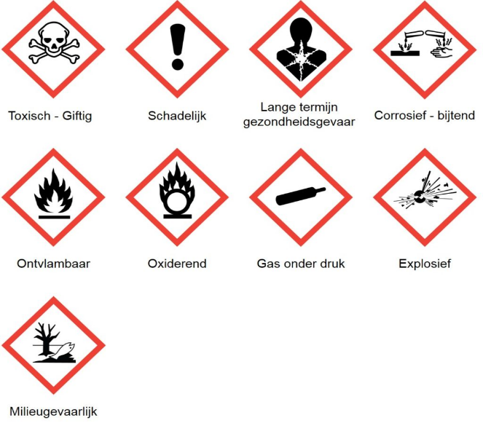

* 1. **Faseveranderingen**
* Bij een temperatuur dat lager is dan het smeltpunt is de stof vast
* Bij een temperatuur dat tussen het smeltpunt en het kookpunt ligt is de stof vloeibaar
* Bij een stof dat hoger dan het kookpunt ligt is de stof gasvormig

Ijs, water en waterdamp bestaan alle 3 dezelfde stoffen uit water toch ziet het er anders uit dat komt door faseveranderingen.

De fase waarin een stof voorkomt, geef je aan doormiddel van een letter tussen haakjes .

* Als een stof vast is schrijf je er (s) achter, de s staat voor solid
* Als een stof vloeibaar is schrijf je er (l) achter, de l staat voor liquid
* Als een stof gasvormig is schrijf je er (g) achter, de g staat voor gas

Fase driehoek

Elke fase verandering heeft zijn eigen naam. Stoffen kunnen van de ene fase naar de andere gaan. Je moet deze fase veranderingen goed kennen

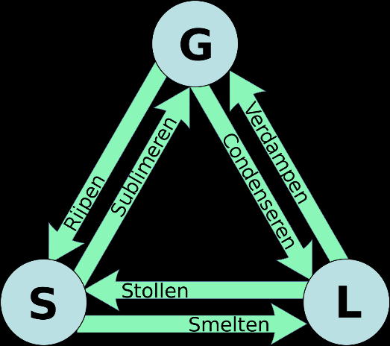

Celsius naar kelvin

Temperatuur geef je aan in Celsius maar in de wetenschap gebruik je kelvin. Je kunt Celsius omrekenen in kelvin

* C naar k = optellen vanaf de 273 c
* K naar c = k – 273 c

Zuivere stoffen en mengsels

* Een zuivere stof bestaat uit 1 stof en heeft een smelt- en kookpunt
* Een mengsel bestaat uit meerdere stoffen en heeft een smelt- en kook traject

Omdat een mengsel uit meerdere stoffen bestaat hebben al die stoffen een verschillende smelt- en kookpunt

Dat noem je een traject.